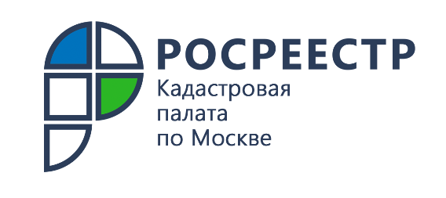

Почти 14 миллионов сведений из реестра недвижимости выдано в столице за 9 месяцев

Эксперты столичной Кадастровой палаты рассказали о результатах предоставления сведений из Единого государственного реестра недвижимости (ЕГРН) за 9 месяцев 2021 года
Одними из ключевых направлений Кадастровой палаты
по Москве являются клиентоориентированность, совершенствование сферы услуг, оказываемых, в том числе, в цифровом виде. Наиболее востребованной услугой является предоставление сведений из ЕГРН, содержащем актуальные данные об объектах недвижимости
и их владельцах. Учреждение достигло высоких показателей
при реализации данной услуги – 97 % результатов по запросам
о предоставлении сведений выдаются в электронном виде.
За девять месяцев 2021 года учреждением подготовлено около
13,97 млн сведений из ЕГРН, при этом количество в электронном виде превышает показатель выданных «бумажных» выписок более чем в 38 раз.
За аналогичный период 2020 года было выдано чуть более 3,91 млн сведений, доля в электронном виде составила 92 %.
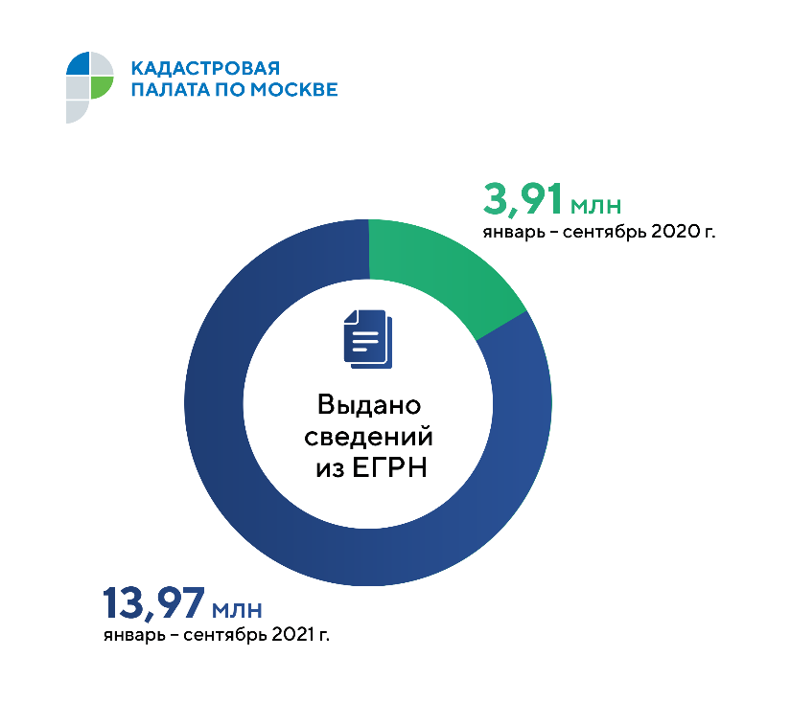
Наибольшее количество запросов в период с января по сентябрь текущего года поступало в целях получения выписки о правах отдельного лица – около 10 млн, об объекте недвижимости – почти 2 млн, о переходе права собственности – 730 тыс. и об основных характеристиках объекта недвижимости – 562 тыс.
В соответствии с действующим законодательством для органов власти и лиц, оказывающих государственные и муниципальные услуги населению, контролирующих соблюдение действующего законодательства, а также осуществляющих оперативно-розыскную деятельность предусмотрена возможность бесплатно получать сведения из ЕГРН в рамках межведомственного взаимодействия.
Так, за три квартала текущего года учреждение предоставило 13,62 млн сведений без взимания платы, при этом 99 % из них в электронном виде.
За девять месяцев 2020 года было предоставлено 3,63 млн таких сведений.
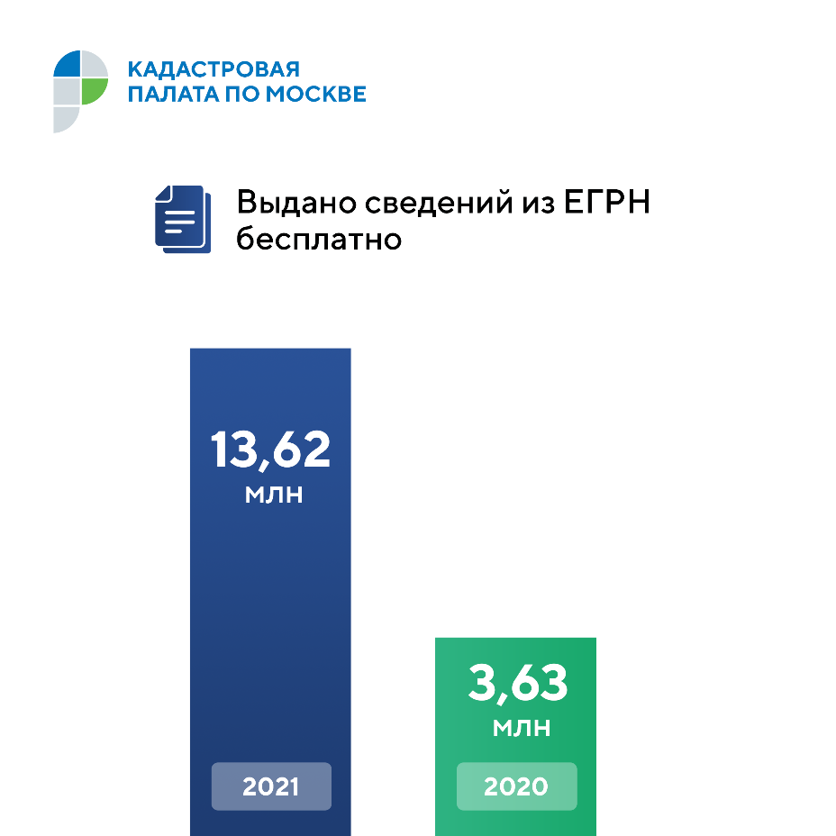
Оказание государственных услуг в онлайн-формате существенно упрощает процедуру их получения и экономит время заявителей,
что способствует повышению комфортности жизни граждан и созданию благоприятных условий для ведения бизнеса.
«Развитие инфраструктуры оказания государственных услуг в сфере оборота недвижимости и внедрение цифровых технологий способствуют повышению их доступности. Онлайн-взаимодействие с госучреждением снижает административные барьеры, а также дает возможность получить услугу в удобное время и минимальные сроки», – отметила директор Кадастровой палаты по Москве Елена Спиридонова.
Напоминаем, что для получения выписки из ЕГРН в электронном виде можно воспользоваться онлайн-сервисом Федеральной кадастровой палаты (https://spv.kadastr.ru/) или сервисом Росреестра (https://rosreestr.gov.ru/) либо Единым порталом государственных и муниципальных услуг (https://www.gosuslugi.ru).

Контакты для СМИ
Пресс-служба Кадастровой палаты по Москве
8(495)587-78-55 (вн.24-12)
press@77.kadastr.ru
kadastr.ru
Москва, шоссе Энтузиастов, д. 14

